ÄR DU SUGEN PÅ ATT RIDA MER?
Hanna erbjuder extra träning i dressyr med extra fokus på sitsträning under förmiddagen söndagen den 13 november.
Passar alla som vill lyxa till det lite extra med en privatträning, lektionen anpassas efter dina önskemål.
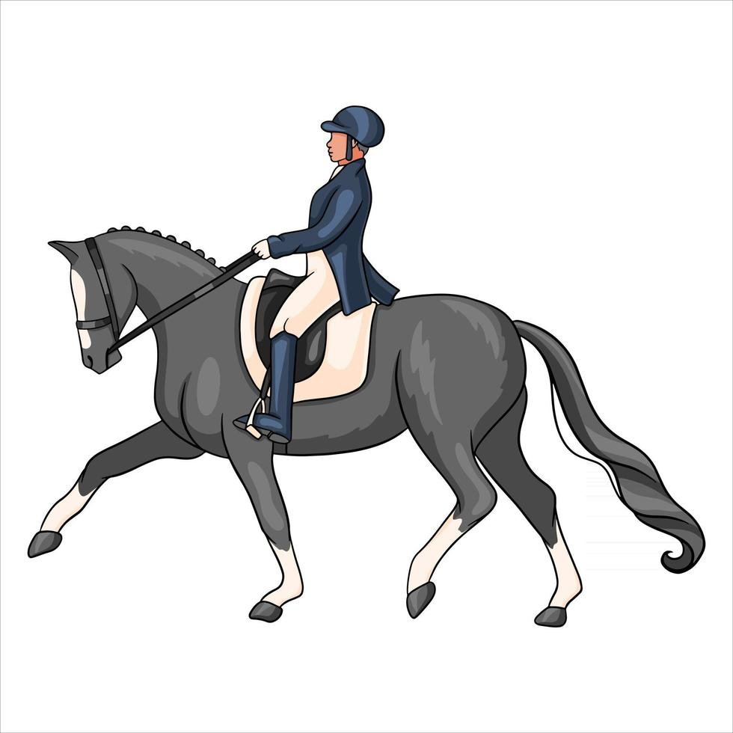
Pris: 650kr för 60 minuter (träffas i stallet)

Hör av dig till kansliet om du har frågor eller vill anmäla dig, mail eller telefon.
076-142 41 15 kansli@soderkopingsrs.se

